INSTRUCTIVO DE INGRESO DE EVALUACIONES AL SGA

1.-Ingresar al Sistema de Gestión Académica, con Login y Clave. Estas le han sido proporcionadas en carta adjunta a este instructivo.

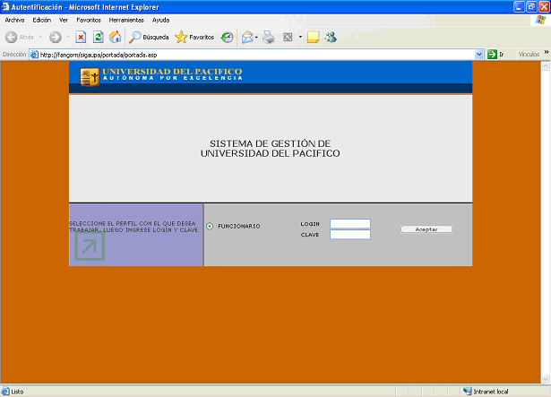

2.-Seleccionar del menú izquierdo, la función “Módulo Docente”

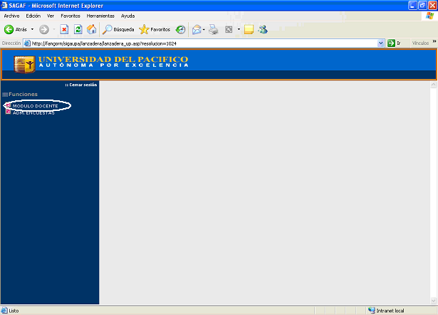
3.- Seleccionar en el menú superior, en la opción “sede”, la sede en la cual se imparte la asignatura, en “actividad”, la opción planificación y en “periodo”, primer semestre 2007 o el que corresponda al periodo que desea evaluar; para asignaturas anuales considerar en periodo el que corresponda al primer semestre.
Luego ingresar a la función, “Definición de Evaluaciones”.

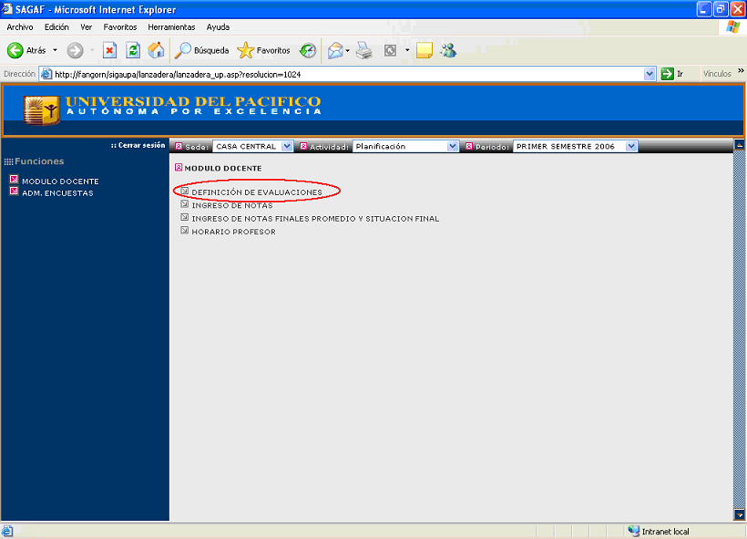

- En el menú “búsqueda de Asignatura”, debe seleccionar nuevamente la sede. En la opción asignaturas, se encontrarán todas las que usted tiene asociadas, debe seleccionar una, seleccionar la sección y presionar el botón “Buscar”.Si está ingresando por primera vez a la asignatura, deberá definir todas las evaluaciones con sus correspondientes ponderaciones en la función “ Evaluación de asignatura”,presionando el botón “agregar”

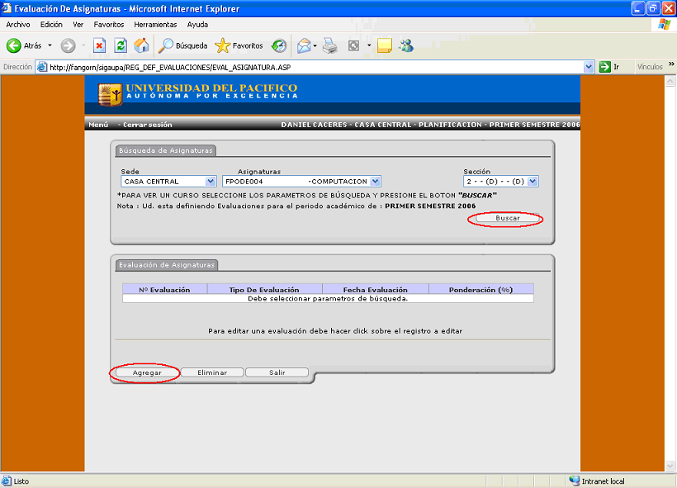

5.-Se abrirá una ventana llamada “Agregar Evaluaciones”, donde deberá definir cada una de ellas. Usted deberá ingresar un mínimo de evaluaciones, según Reglamento del Alumno Regular de Pregrado:

Asignaturas Teóricas: Tres Pruebas Solemnes que se ponderarán entre el 25 y 35% cada una, la diferencia se asignará a otras evaluaciones parciales.

Asignaturas de módulos prácticas, talleres, laboratorios: las Pruebas solemnes y/o exámenes podrán ser reemplazados por un sistema de evaluación adecuado a las características de la asignatura.

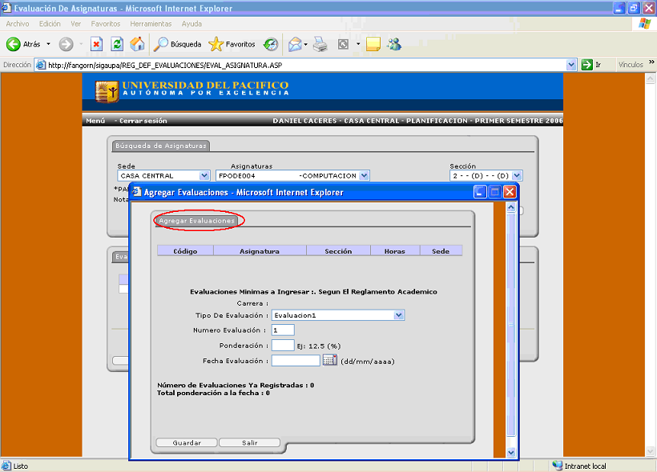

6.- Seleccione el tipo de evaluación dentro de las alternativas que se ofrecen y teniendo en consideración lo referido en el Reglamento del Alumno Regular de Pregrado, ingrese la ponderación y la fecha de la evaluación. Guarde y repita la operación cuantas veces sea necesario utilizando el botón agregar hasta que el total de ponderación sume el 100%. Debe definir todas las evaluaciones, de lo contrario no podrá seguir avanzando con el ingreso de notas.

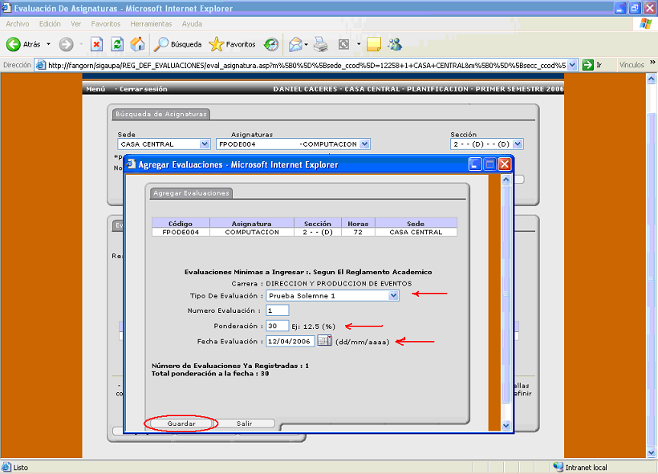

7.- Ponga atención al mensaje referente al número de evaluaciones ya ingresadas y el total de ponderación a la fecha, en este caso corresponde a 100% lo cual indica que el proceso está completo.

Una vez concluido el proceso de definición de evaluaciones, presionar el botón “salir”

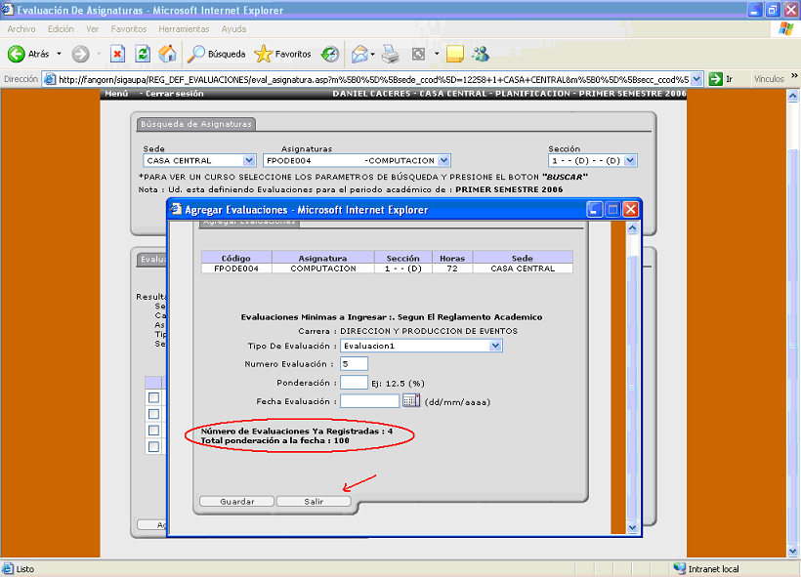

8.- Al salir de la ventana “Agregar evaluación”, se mostrará la pantalla con todas las evaluaciones que se han definido. Si por alguna razón requiere modificar alguna, debe hacer click sobre ella, aparecerá nuevamente la ventana para agregar evaluaciones, la modifica y vuelve a guardar. Si requiere eliminar una evaluación, la selecciona haciendo click en el recuadro que la precede y luego presiona el botón eliminar. Con este Último paso, finaliza la definición de evaluaciones y por lo tanto se debe presionar el botón “salir”.

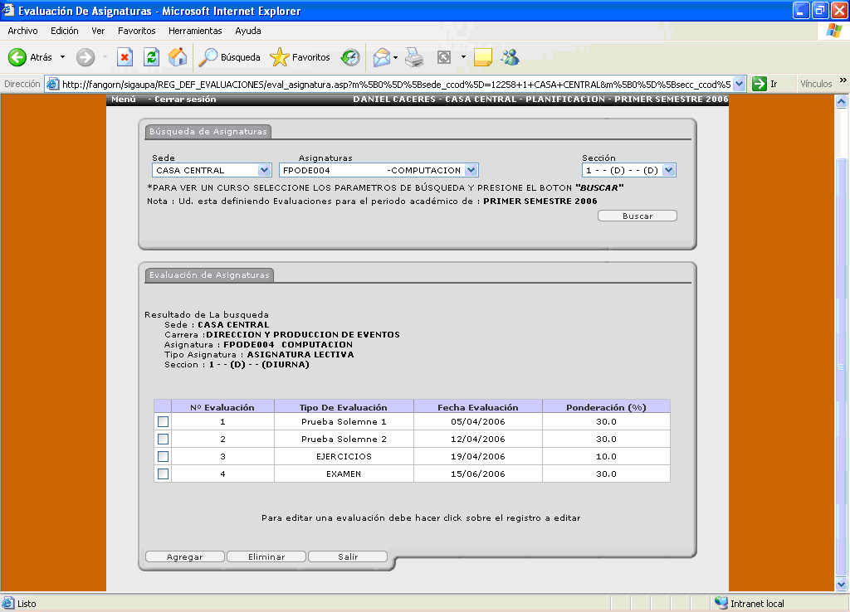
Haga click sobre la evaluación para modificarla

9.- De vuelta en el menú principal, corresponde seleccionar la función “Ingreso de notas”, esta operación debe realizarse luego de cada evaluación, para así tener permanentemente actualizado el registro de notas de los alumnos

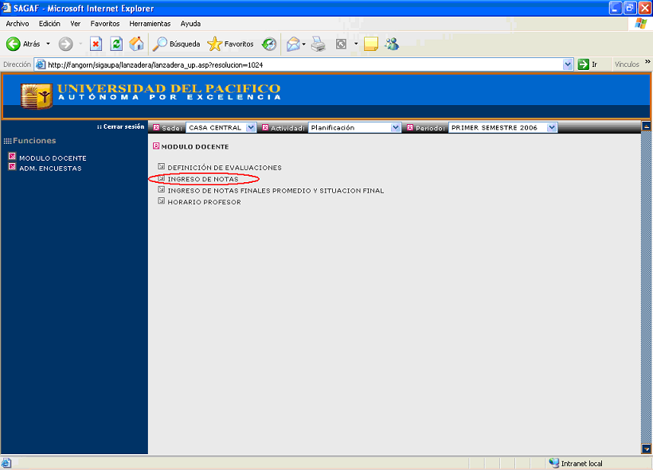

10.- En el menú “Ingreso de Notas”, seleccione la sede, asignatura, sección y presione el botón “Buscar”. De inmediato aparecerá en el resultado de la búsqueda, las características de la asignatura y la opción para elegir la calificación que se desea ingresar. Pulse la flecha y seleccione la evaluación que corresponde, Debe respetar las fechas de evaluaciones e ingresar las notas en este mismo orden; al seleccionar la evaluación se desplegará la lista de alumnos de su curso.

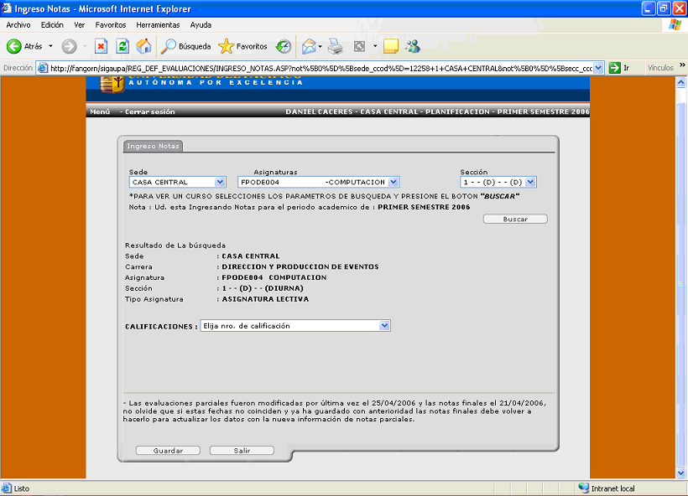
Pulse la flecha y posiciónese sobre la evaluación

11.- Comience a ingresar las notas obtenidas por los alumnos en la evaluación seleccionada, con un solo decimal, cuando complete la lista presione el botón “Guardar”. En este proceso debe tener presente, que ningún alumno puede quedar sin una nota, si la prueba no ha sido rendida, debe ingresar nota 1.0.

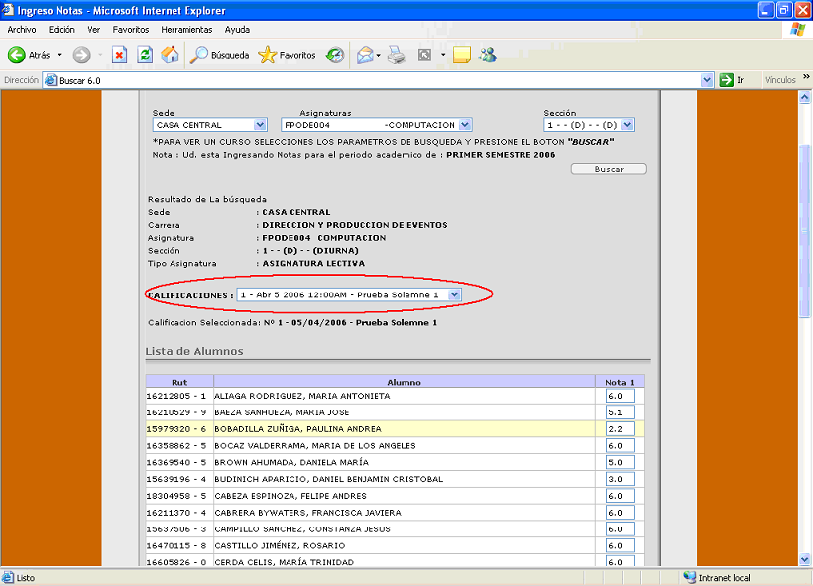

12.-Terminado el proceso, presione el botón “Salir”
Vuelva a la opción calificaciones y seleccione la evaluación que corresponda, se desplegará nuevamente la nomina de alumnos, ingrese las notas y presione el botón Guardar. Deberá repetir esta operación hasta ingresar las notas en todas las evaluaciones definidas, guardando cada vez que complete la lista.
Si va a interrumpir el ingreso de notas por algunos minutos o si su asignatura tiene un número elevado de alumnos, se recomienda guardar las notas cada 5 minutos.

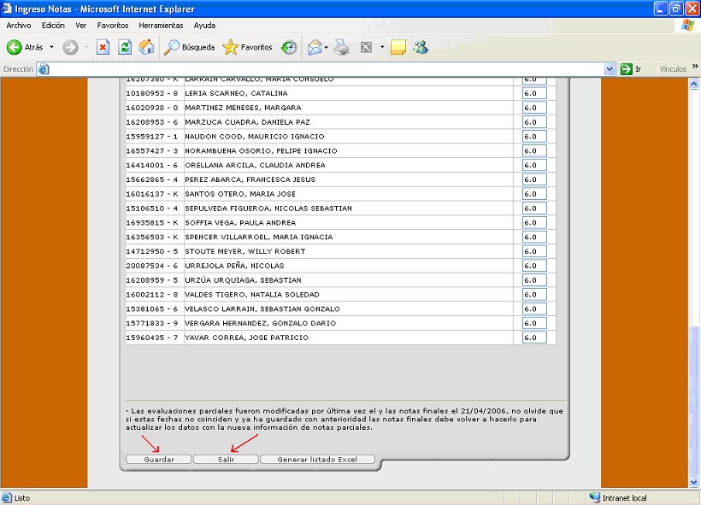

13.- Nuevamente en el menú principal, corresponde seleccionar la función “Ingreso de Notas Finales, Promedio y Situación final”, Cabe señalar que este proceso solo será posible si se han ingresado previamente todas las notas parciales.

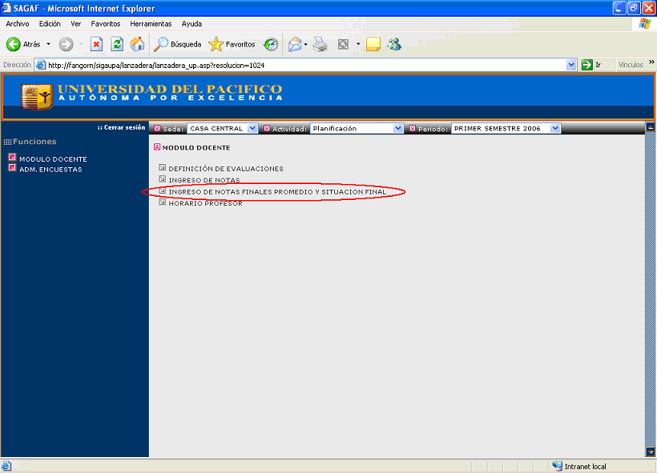

14.-Aparecerá nuevamente la opción para seleccionar la sede, Asignatura y sección, presione el botón “Buscar”.

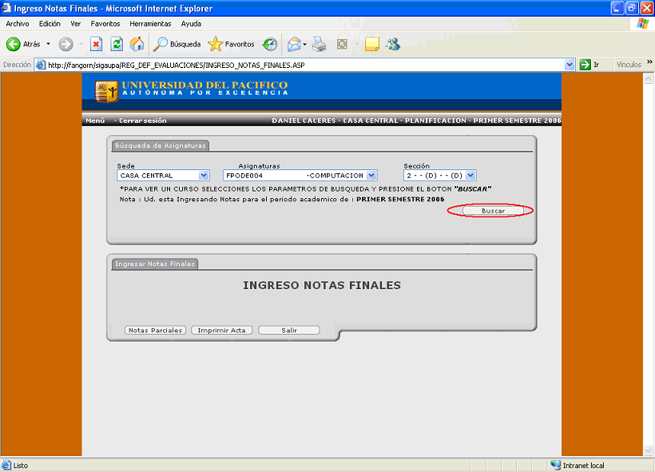

15.- Se desplegará el listado de alumnos y tendrán ya asignada su nota final. Aparecerá también la columna con el porcentaje de asistencia. El Sistema asumirá 100%, por lo tanto usted deberá ingresar el porcentaje de asistencia que corresponda. Si usted nota alguna diferencia entre la nota final asignada por el Sistema y lo que usted registra en el libro de clases, deberá salir de esta Función, ingresar nuevamente a la función “Ingreso de Notas”, y hacer el recorrido por todas las notas parciales hasta encontrar la nota que produce el error, procede a reemplazarla por la nota correcta, guarda y presiona el botón Salir.

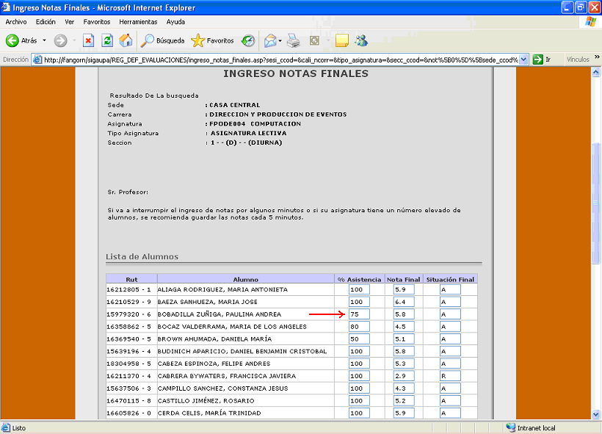

16. “Ingreso de Notas Finales, Promedio y Situación final”.
Para que el promedio final de notas calculado por usted en su planilla, coincida con el calculado por el sistema, deberá tener en consideración que la nota final es calculada sobre la base del promedio ponderado de las evaluaciones. La nota final se expresará con un decimal, aproximando el segundo decimal desde 0.05 a 0.09 al primer decimal inmediatamente superior.

Para que la nota final quede definitivamente registrada, usted deberá presionar el botón “guardar”. Es de suma importancia que usted realice esta operación de guardar, si no lo hace, la nota final del alumno no quedará registrada. Así mismo, si usted realiza alguna modificación en una nota parcial, deberá volver a guardar la nota final para que esta considere el cambio.

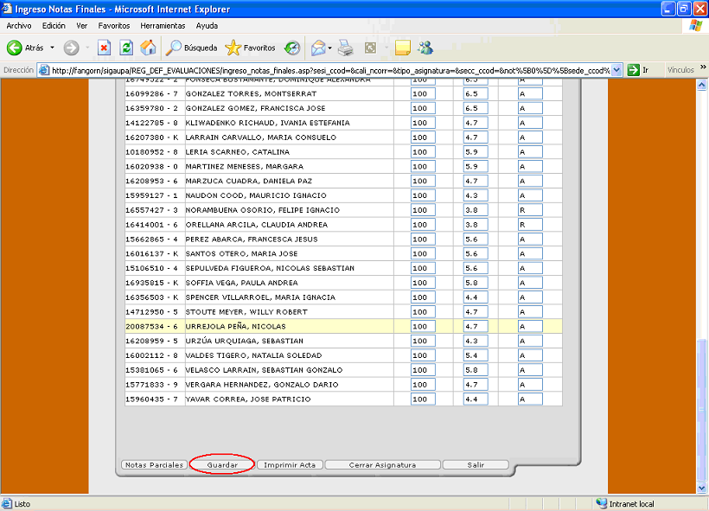

17.-Prueba recuperativa: Esta prueba reemplazará solo a una de las evaluaciones definidas en la asignatura. El procedimiento para reemplazar la nota de la evaluación por la nota obtenida en esta prueba es el mismo descrito anteriormente. Ingresa al menú “Ingreso de Notas” Selecciona la evaluación, realiza el cambio presiona el botón Guardar. No olvide que deberá volver a guardar la nota final, para que el cambio quede registrado.

Si ya no va a realizar ningún cambio procede a cerrar la signatura pulsando el botón “Cerrar Asignatura”, con esto cierra la asignatura y ya no será posible realizar ningún cambio en las notas.
Finalmente, procede a imprimir el acta, utilizando el botón “IMPRIMIR ACTA”.

